Что такое световозвращающие элементы и для чего они нужны?  Световозвращающие элементы (СВЭ) - это элементы, изготовленные из специальных материалов, обладающих способностью возвращать луч света обратно к источнику. В случае дорожного движения – это фары автомобиля.  СВЭ повышают видимость пешеходов на неосвещенной дороге и значительно снижают риск возникновения дорожно-транспортных происшествий с их участием.  СВЭ могут иметь различные формы:  - стикеры (могут крепиться к одежде на липучке);  - термополоски (крепятся на ткани с помощью прогрева утюгом);  - жесткие браслеты (скручиваясь, крепятся на руку, ногу или сумку);  - брелоки;  - жилеты.  Где нужно размещать СВЭ?  - на верхней одежде, обуви, шапках;  - на рюкзаках, сумках и других предметах;  - на колясках, велосипедах, самокатах, роликах, санках и т.д.;  - на велошлеме и специальной защитной амуниции велосипедиста и роллера. | Оптимальными цветами для СВЭ считаются:  - лимонный;  - белый;  - светло-серый  Правила ношения световозвращателей:  СВЭ должны быть равномерно распределены по всему телу пешехода  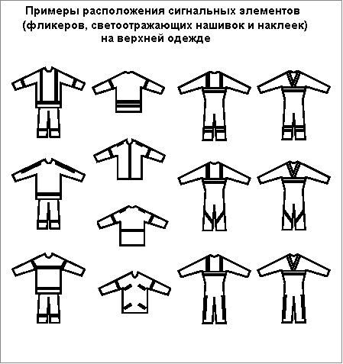  Лучше использовать одновременно несколько предметов со световозвращающими элементами!  Если же элемент единичный, его площадь должна быть не менее 25 см2. Иначе, он будет незаметен автомобилисту с большого расстояния и желаемого эффекта не принесет.  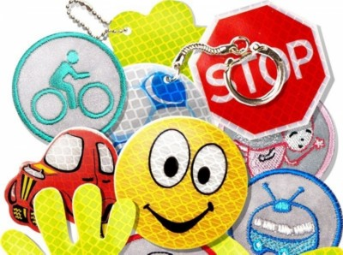 | Случаи обязательного применения и санкции за невыполнение:  - В темное время суток и в условиях недостаточной видимости пешеходам рекомендуется, а вне населенных пунктов пешеходы обязаны иметь при себе предметы со световозвращающими элементами и обеспечить видимость этих предметов водителями транспортных средств (п. 4.1 ПДД РФ, вступил в силу 01.07.2015 г).  - Если же пешеход в случае обязательного ношения СВЭ не делает этого, он может быть оштрафован на сумму в 500 рублей.  Уважаемые родители!  - Приобретая одежду ребенку, нужно обратить внимание на наличие на ней СВЭ.  - СВЭ у ребенка ростом до 140 см можно размещать на рюкзаке, верхней части рукавов одежды, головном уборе.  - Чем больше СВЭ элементов на одежде ребенка, тем он заметнее для водителя транспортного средства в темное время суток.  Дорогие дети!  - Световозвращающие элементы это красиво, модно, ярко.  - Наличие световозвращающих элементов не дает преимущество в движении, обязательно нужно убедиться, что водитель тебя увидел!
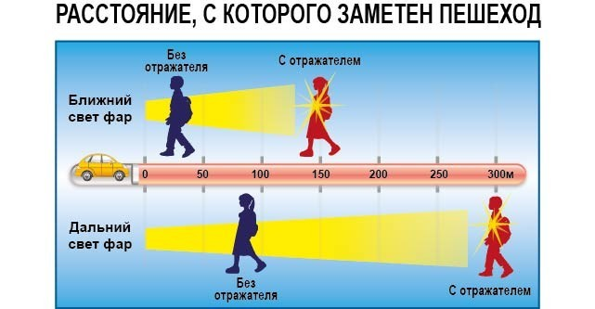   | 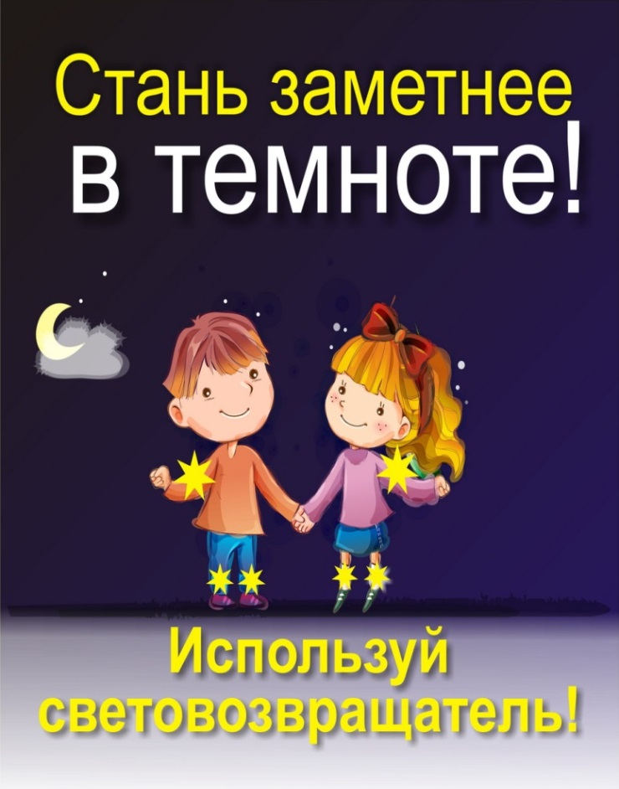  ОБОЗНАЧЬТЕ СЕБЯ И ДАЙТЕ УВИДЕТЬ ВАС ВОДИТЕЛЮ! | 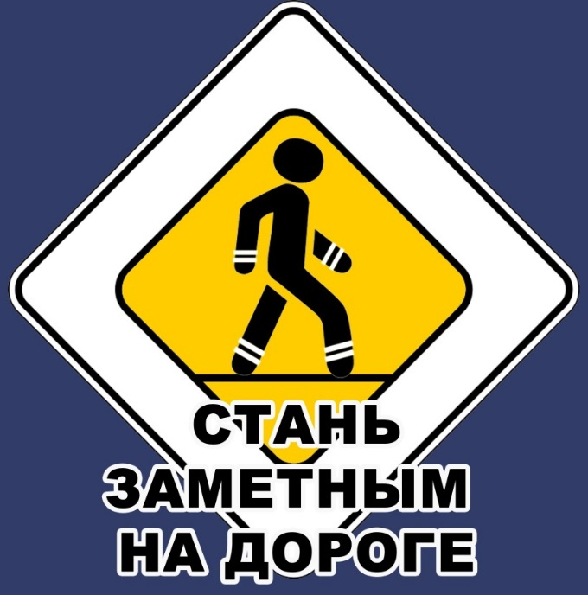  Правила использования световозвращающих элементов  с. Красногвардейское, 2026

